МИНОБРНАУКИ РОССИИ

Федеральное государственное бюджетное образовательное учреждение высшего образования

НИЖЕГОРОДСКИЙ ГОСУДАРСТВЕННЫЙ ТЕХНИЧЕСКИЙ
УНИВЕРСИТЕТ им. Р.Е.АЛЕКСЕЕВА

Институт радиоэлектроники и информационных технологий
Кафедра информатики и систем управления

Драйвер для зеркального отражения осей мыши

ОТЧЕТ
по курсовой работе

по дисциплине
Проектирование системного программного обеспечения

РУКОВОДИТЕЛЬ:
________________ Ляхманов Д.А.
(подпись)

СТУДЕНТ:
________________ Трехлеб П.Д.
(подпись)

С22-СИБ
(шифр группы)

Работа защищена «___» ____________
С оценкой ________________________

Нижний Новгород 2025
Содержание
Введение 3
Глава 1. Теоретическая основы 5
1.1. Понятие драйверов устройств и их роль в операционной системе 5
1.2. Архитектура ядра Linux и подсистема ввода 5
1.3. HID-устройства и стандарт Human Interface Device 6
1.4. Подсистема evdev и обработка событий мыши 7
Глава 2. Проектирование драйвера зеркального отражения осей мыши 9
2.1. Постановка задачи 9
2.2. Анализ возможных архитектурных решений и выбор способа реализации 9
2.3. Проектирование алгоритма работы драйвера (блок-схема) 10
Глава 3. Реализация драйвера 12
3.1. Описание среды разработки 12
3.2. Структура программного проекта 13
3.3. Общий алгоритм работы драйвера 14
3.4. Реализация ключевых функций драйвера 14
Заголовочные файлы 14
Параметры модуля 15
Обработка HID-отчетов 15
Таблица идентификаторов устройств 17
Функция инициализации 18
Функция завершения работы 18
Глава 4. Тестирование 19
Вывод 27
Список литературы 28
Приложения 29

Введение
В условиях развития современных операционных систем возрастает роль системного программирования как области, обеспечивающей эффективное и гибкое взаимодействие программного обеспечения с аппаратными средствами. Особое место в данной области занимает разработка драйверов устройств, функционирующих на уровне ядра операционной системы и определяющих базовое поведение периферийных устройств ввода. В данной работе рассматривается операционная система Linux – одна из наиболее распространенных платформ с открытым исходным кодом, предоставляющая развитую архитектуру для разработки драйверов уровня ядра. Одним из наиболее распространённых устройств ввода является компьютерная мышь, от корректной и гибкой работы которой зависит удобство и эффективность пользовательского взаимодействия. В связи с этим особый интерес представляет возможность программной модификации поведения устройств ввода на уровне операционной системы.
Актуальность работы:
Разработка драйвера уровня ядра для обработки данных HID-устройства представляет собой комплексную практическую задачу, требующую глубокого понимания архитектуры операционной системы Linux. В ходе решения подобных задач изучаются ключевые концепции системного программирования, включая разграничение пространства ядра и пользовательского пространства, работу подсистемы ввода, а также принципы безопасной и устойчивой разработки программного кода, функционирующего с повышенными привилегиями. Это придаёт работе значительную образовательную и исследовательскую ценность.
Зеркальное отражение осей координат мыши является примером нестандартной обработки пользовательского ввода, имеющей практическую применимость в ряде сценариев. Подобная функциональность может использоваться для адаптации пользовательских интерфейсов, в том числе в контексте технологий доступности, где требуется индивидуальная настройка управления для пользователей с ограниченными двигательными возможностями. Кроме того, инвертированное или зеркальное управление широко применяется в профессиональных рабочих процессах, связанных с трёхмерным моделированием, инженерным проектированием и графическими редакторами, где альтернативные схемы навигации могут быть более интуитивными для пользователя.
Несмотря на наличие пользовательских утилит, реализующих модификацию ввода на уровне приложений, такие решения обладают рядом ограничений и не обеспечивают универсальность работы во всех средах. Реализация обработки событий мыши на уровне драйвера ядра позволяет добиться прозрачности для пользовательских приложений, минимальных задержек и независимости от конкретной графической оболочки или программного окружения.
Таким образом, разработка драйвера зеркального отражения осей мыши является актуальной задачей, находящейся на пересечении образовательных, исследовательских и практических аспектов системного программирования.
Целью курсовой работы является разработка драйвера операционной системы Linux, реализующего зеркальное отражение осей координат компьютерной мыши на уровне ядра. Для достижения поставленной цели необходимо решить следующие задачи:
- Изучить архитектуру подсистемы ввода операционной системы Linux.
- Рассмотреть принципы работы HID-устройств и драйверов мыши.
- Изучить механизмы взаимодействия драйверов с ядром и способы обработки событий мыши.
- Спроектировать архитектуру драйвера, реализующего зеркальное отражение осей мыши и демонстрирующего применение методов системного программирования на уровне ядра.
- Создать соответствующее программное решение.
- Провести тестирование разработанного драйвера и проанализировать результаты его работы.

Глава 1. Теоретическая основы

1.1. Понятие драйверов устройств и их роль в операционной системе
Драйвер устройства – это программный компонент операционной системы, обеспечивающий взаимодействие между аппаратным обеспечением и пользовательскими приложениями. Основная задача драйвера заключается в абстрагировании особенностей конкретного устройства и предоставлении стандартного интерфейса для работы с ним.
В операционных системах семейства Linux драйверы являются неотъемлемой частью ядра. Они позволяют операционной системе управлять различными аппаратными устройствами, такими как клавиатуры, мыши, дисковые накопители, сетевые адаптеры и другие периферийные устройства. Без соответствующего драйвера устройство либо не будет распознано системой, либо не сможет корректно функционировать.
На сегодняшний день Linux – монолитное ядро с поддержкой загружаемых модулей. Драйверы могут быть встроены непосредственно в ядро или загружаться в виде модулей. Драйверы устройств и расширения ядра обычно запускаются в нулевом кольце защиты, с полным доступом к оборудованию. В отличие от обычных монолитных ядер, драйверы устройств легко собираются в виде модулей и загружаются или выгружаются во время работы системы. Использование модулей ядра позволяет добавлять или удалять поддержку устройств без перезагрузки системы, что существенно упрощает разработку, отладку и сопровождение драйверов.

1.2. Архитектура ядра Linux и подсистема ввода
Ядро Linux включает в себя множество подсистем, каждая из которых отвечает за определённый аспект функционирования операционной системы. Одной из таких подсистем является подсистема ввода (Input Subsystem), предназначенная для обработки событий от устройств ввода. Подсистема ввода обеспечивает единый механизм работы с такими устройствами, как:
- клавиатуры;
- мыши;
- тачпады;
- джойстики;
- сенсорные экраны.
Основная идея данной подсистемы заключается в разделении логики работы устройства и обработки пользовательских событий. Устройства ввода регистрируются в системе, после чего их события передаются в пользовательское пространство через стандартные интерфейсы.
Подсистема ввода управляет устройствами ввода через специальные драйверы, работая через /dev/input/, где каждый файл eventX представляет устройство; драйверы преобразуют «сырые» события (нажатие клавиши, движение мыши) в унифицированный формат, понятный приложениям.

1.3. HID-устройства и стандарт Human Interface Device
Human Interface Device (HID) – это стандарт, предназначенный для описания и унификации устройств взаимодействия пользователя с компьютерной системой. К HID-устройствам относятся клавиатуры, мыши, джойстики, графические планшеты, сенсорные панели и другие устройства ввода, передающие данные о действиях пользователя.
Основной целью стандарта HID является обеспечение универсального способа обмена данными между устройствами ввода и операционной системой, независимо от конкретного производителя и аппаратной реализации. Благодаря этому устройства, соответствующие стандарту HID, могут использовать типовые драйверы операционной системы без необходимости установки специализированного программного обеспечения.
В операционной системе Linux поддержка HID-устройств реализована в виде отдельной подсистемы ядра. Центральным компонентом данной подсистемы является HID core, отвечающий за обработку HID-отчётов, разбор HID-дескрипторов и взаимодействие с подсистемой ввода.
Взаимодействие между HID-устройством и ядром Linux осуществляется с помощью отчётов (HID reports), которые могут быть одного из трёх типов: Input, Output и Feature. Для устройств ввода, таких как компьютерная мышь, используются в основном отчёты типа Input, содержащие информацию о перемещении и состоянии кнопок.
Каждый HID-отчёт формируется в соответствии с HID-дескриптором – структурой данных, описывающей формат передаваемой информации и назначение элементов управления устройства. Ядро Linux анализирует HID-дескриптор и сопоставляет полученные данные с логическими элементами ввода, после чего преобразует их в унифицированные события подсистемы ввода.
Если устройство правильно реализует протокол своего класса, то для него не нужно разрабатывать специальный драйвер и система автоматически определит его назначение и начнет им управлять. В случае, если по каким-то причинам нужно изменить поведение устройства необходимо написать собственный HID-драйвер.

1.4. Подсистема evdev и обработка событий мыши
Для передачи событий ввода в пользовательское пространство в Linux используется интерфейс evdev (event device). Для каждого зарегистрированного устройства ввода ядро создаёт символьное устройство в каталоге /dev/input/с именем eventX, где X – уникальный номер устройства. Через данные символьные устройства пользовательские приложения могут получать события ввода путём чтения соответствующих файлов. Такой подход позволяет абстрагироваться от аппаратных особенностей конкретного устройства и использовать единый интерфейс взаимодействия с устройствами ввода.
События evdev передаются в виде структур типа struct input_event, определённых в заголовочном файле linux/input.h. Каждое событие содержит следующие основные поля:
- тип события (type) – определяет категорию события;
- код события (code) – уточняет конкретное действие;
- значение (value) – содержит числовое значение события.
Для компьютерной мыши в подсистеме evdev используются следующие типы событий:
- EV_REL – относительное перемещение устройства;
- REL_X – перемещение по оси X;
- REL_Y – перемещение по оси Y;
- REL_WHEEL – прокрутка колеса мыши;
- EV_KEY – нажатие и отпускание кнопок мыши.
Перемещение мыши интерпретируется как относительное смещение, то есть каждое событие содержит величину изменения координаты, а не абсолютное положение курсора.
Для обеспечения корректной обработки нескольких связанных событий используется событие типа EV_SYN. Оно сигнализирует о завершении передачи группы событий и позволяет приложениям интерпретировать их как единое логическое действие.
Например, при перемещении мыши одновременно по осям X и Y формируются события REL_X и REL_Y, после чего передаётся событие синхронизации EV_SYN, указывающее на завершение данного набора данных.
Пользовательские приложения и графические среды получают события ввода, считывая данные из файлов /dev/input/eventX. Чтение может осуществляться напрямую либо с использованием специализированных библиотек, которые упрощают работу с событиями evdev и обеспечивают дополнительную обработку данных.
На основании полученных событий графическая подсистема выполняет соответствующие действия.

Глава 2. Проектирование драйвера зеркального отражения осей мыши

2.1. Постановка задачи
Целью разработки является создание драйвера для мыши, реализующего функцию зеркального отражения осей X и Y. Драйвер должен обеспечивать возможность:
- инверсии движения по горизонтальной оси (X);
- инверсии движения по вертикальной оси (Y);
- сохранения совместимости с существующими приложениями и подсистемой ввода Linux;
В рамках поставленной задачи драйвер должен работать с конкретным HID-устройством – мышью Logitech M350 (идентификатор 046D:4080), с возможностью масштабирования подхода на другие устройства.

2.2. Анализ возможных архитектурных решений и выбор способа реализации
Для решения задачи инвертирования координат движения указателя мыши в операционной системе Linux существует несколько архитектурных подходов, отличающихся уровнем вмешательства в систему, переносимостью, сложностью реализации и областью применимости. Рассмотрим основные из них.
- Реализация на уровне оконной системы (X11/Wayland)
Наиболее простой способ – использование встроенных механизмов графической подсистемы. В X11 возможна настройка инверсии осей через утилиту xinput, которая модифицирует свойства устройства ввода. Аналогичные возможности в Wayland ограничены и зависят от композитного менеджера (например, KDE Plasma). Однако данный подход имеет существенный недостаток: он работает только в рамках графической сессии и не влияет на события ввода в консоли, играх, встроенных системах или приложениях, напрямую обращающихся к устройствам ввода через /dev/input/eventX. Следовательно, он не обеспечивает универсальности, требуемой для системного решения.
- Реализация в пользовательском пространстве с использованием uinput
Более гибкое решение – создание демона в userspace, который:
- получает события от физической мыши через интерфейс evdev (/dev/input/eventX);
- инвертирует значения REL_X и REL_Y;
- эмулирует виртуальное устройство ввода с помощью механизма uinput.

Такой подход обеспечивает высокую переносимость, простоту отладки, безопасность (падение демона не ведёт к краху системы), возможность написания на Python, Rust и других языках. Однако вносит небольшую задержку из-за переключения между пространствами, требует управления правами доступа к устройствам ввода и дополнительных мер по отключению оригинального устройства, чтобы избежать дублирования курсора. Несмотря на практичность, данный метод не соответствует цели курсовой работы, направленной на освоение механизмов разработки драйверов ядра Linux.
- Реализация через input_handler
Данный метод перехватывает уже распарсенные input-события (EV_REL, REL_X, REL_Y) и перенаправляет их в виртуальное input-устройство с модифицированными значениями. Создаёт дополнительное устройство ввода, требует аккуратного управления жизненным циклом (выделение/освобождение памяти, регистрация handle), возможен риск зацикливания.
- Реализация HID-драйвера ядра
Драйвер перехватывает сырые HID-отчёты в обработчике raw_event, анализирует их структуру на основе Report Descriptor и модифицирует байты, соответствующие координатам X и Y, до их преобразования в события ввода. Работает на уровне ядра, независимо от графической подсистемы или пользовательской сессии; обеспечивает минимальную задержку и полную замену поведения устройства для всей системы. Такой подход требует глубокого понимания формата HID-отчётов, сложен в отладке.
Несмотря на существование нескольких рабочих решений, для основной реализации был выбран метод HID-драйвера. Он соответствует учебной цели курсовой работы, а также данный подход обеспечит выполнение всех требований: зеркальное отражение осей мыши на системном уровне, сохранение совместимости с приложениями и возможность масштабирования на другие устройства. Обеспечивает полную гибкость, контроль над логикой преобразования.

2.3. Проектирование алгоритма работы драйвера (блок-схема)
Ниже представлена блок-схема алгоритма работы драйвера зеркального отражения осей мыши.
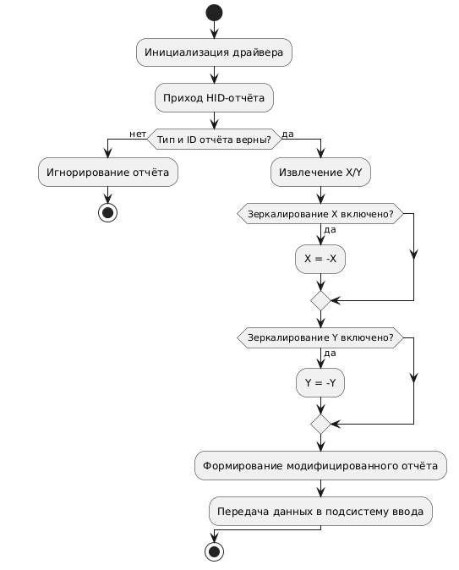
Рис.1 Блок-схема алгоритма работы драйвера
Каждый входящий HID-отчёт проверяется на соответствие типу и идентификатору. В случае совпадения из отчёта извлекаются значения перемещения по осям X и Y, которые, при необходимости, инвертируются в соответствии с параметрами зеркалирования. После модификации отчёт передаётся в подсистему ввода, где формируются стандартные события для пользовательских приложений. Такой подход обеспечивает прозрачную обработку всех входящих отчётов и корректную работу драйвера на системном уровне.

Глава 3. Реализация драйвера

3.1. Описание среды разработки
Разработка и тестирование драйвера выполнялись в среде виртуальной машины, созданной с использованием программного обеспечения Oracle VM VirtualBox. В качестве гостевой операционной системы использовалась Ubuntu 24.04 LTS (ядро Linux версии 6.14.0-37-generic).
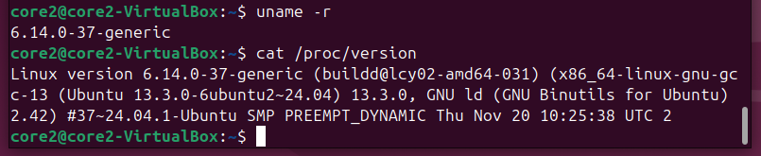
Рис.2 Информация об используемой операционной системе
Драйвер реализован в виде загружаемого модуля ядра Linux, что позволяет подключать и отключать его без перезагрузки системы. Исходный код драйвера написан на языке C, так как данный язык является основным для разработки компонентов ядра Linux.
Для компиляции использовались:
- компилятор gcc, входящий в стандартный набор GNU;
- заголовочные файлы текущей версии ядра, расположенные в каталоге /lib/modules/$(uname -r)/build;
- утилита make, обеспечивающая автоматизацию процесса сборки модуля.
- система сборки ядра Linux Kbuild.
Сборка модуля выполнялась с использованием стандартного Kbuild-совместимого Makefile.
В процессе разработки, загрузки и отладки драйвера использовались стандартные утилиты операционной системы Linux, предназначенные для работы с модулями ядра и устройствами ввода.
- Для управления жизненным циклом модуля ядра применялись следующие команды:
insmod – используется для загрузки скомпилированного модуля (.ko) непосредственно в ядро Linux. Данная утилита применялась при тестировании драйвера после каждой сборки;
rmmod – используется для выгрузки модуля из ядра, что позволяет корректно завершать работу драйвера и повторно загружать его после внесения изменений.
- Для анализа сообщений ядра и контроля корректности работы драйвера использовалась утилита:
dmesg – позволяет просматривать журнал ядра Linux. С её помощью отслеживались сообщения о регистрации драйвера, подключении устройства, а также возможные ошибки или предупреждения в процессе обработки HID-отчётов.
- Для проверки работы подсистемы ввода и анализа событий мыши использовалась утилита:
evtest – инструмент пользовательского пространства, предназначенный для чтения и отображения событий из устройств /dev/input/eventX. Это консольная программа, позволяющая считывать и отображать события ввода. Использовалась для подтверждения корректности формирования событий перемещения мыши до и после применения зеркального преобразования.
- Для идентификации подключённого HID-устройства и проверки его USB-идентификаторов применялась команда:
lsusb – позволяет получить список USB-устройств, подключённых к системе. С её помощью был определён идентификатор мыши Logitech M350 (046D:4080), использованный при регистрации HID-драйвера.
- Для получения информации о загруженном модуле ядра использовалась утилита:
modinfo – позволяет просматривать метаданные модуля, включая описание, версию, лицензию и список поддерживаемых устройств, что использовалось для проверки корректности сборки и регистрации драйвера.
Применение данных инструментов обеспечило полный цикл разработки драйвера: от загрузки и диагностики до тестирования работы устройства ввода на уровне событий.

3.2. Структура программного проекта
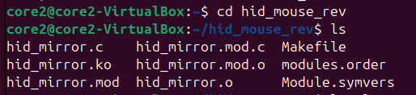
Рис.3 Структура программного проекта
На Рис.3 представлен каталог проекта после сборки модуля. Основной исходный файл hid_mirror.c содержит реализацию всей логики драйвера: регистрацию HID-драйвера в ядре, обработку входных HID-отчётов и зеркальное отражение координат по осям X и Y, а также функции инициализации и выгрузки модуля.
Для сборки модуля используется стандартный KBuild-совместимый Makefile, который обеспечивает компиляцию исходного кода с учётом конфигурации и версии текущего ядра Linux. Makefile определяет имя конечного модуля, путь к дереву исходников ядра и набор правил для сборки, очистки, загрузки и выгрузки модуля.

3.3. Общий алгоритм работы драйвера
Драйвер функционирует по следующему алгоритму:
- При загрузке модуля (module_init) регистрируется в HID-подсистеме ядра с указанием поддерживаемых устройств (id_table).
- При обнаружении совместимого HID-устройства драйвер автоматически захватывает его.
- Все входящие HID-отчёты от устройства перехватываются в обработчике raw_event.
- Для отчётов типа Input Report с ID = 2 (отчёты перемещения мыши) извлекаются 16-битные значения координат X и Y (в формате little-endian), которые инвертируются в зависимости от состояния параметров mirror_x и mirror_y.
- Модифицированный буфер data[] возвращается в HID-подсистему с кодом 1, что указывает на необходимость повторного парсинга отчёта.
- Результат преобразования поступает в input-подсистему ядра и далее – в пользовательские приложения в виде стандартных событий EV_REL.

3.4. Реализация ключевых функций драйвера

Заголовочные файлы
В начале исходного файла драйвера подключаются заголовочные файлы ядра Linux <linux/module.h> и <linux/hid.h>.
Заголовочный файл <linux/module.h> содержит определения и макросы, необходимые для создания загружаемых модулей ядра Linux. В частности, он предоставляет интерфейсы для:
- регистрации и удаления модуля ядра;
- описания метаданных модуля (лицензия, автор, версия, описание);
- использования макросов module_init и module_exit, определяющих функции инициализации и завершения работы драйвера;
- работы с параметрами модуля через механизм module_param.
Подключение данного файла является обязательным для всех модулей ядра Linux и обеспечивает корректную интеграцию драйвера в ядро операционной системы.
Заголовочный файл <linux/hid.h> содержит определения структур и функций, относящихся к подсистеме Human Interface Device (HID). Он используется для реализации драйверов устройств класса HID и предоставляет:
- структуру hid_driver, описывающую HID-драйвер;
- структуру hid_device, представляющую HID-устройство;
- структуру hid_report, содержащую информацию о входящих отчётах;
- константы и типы отчётов (HID_INPUT_REPORT, HID_OUTPUT_REPORT, HID_FEATURE_REPORT);
- интерфейсы для регистрации драйвера в HID-подсистеме ядра Linux.
Использование данного заголовочного файла позволяет перехватывать и обрабатывать HID-входящие отчёты на низком уровне, до их преобразования в события подсистемы ввода. Это является ключевым моментом в реализации зеркального отражения осей мыши в рамках данного проекта.

Параметры модуля
Для управления зеркальным отражением осей используются параметры модуля mirror_x и mirror_y. Они позволяют включать или отключать инверсию соответствующей оси без изменения исходного кода и пересборки модуля.
static bool mirror_x = true;
static bool mirror_y = true;
Параметры доступны через стандартный механизм module_param, что делает драйвер гибким в настройке.

Обработка HID-отчетов
Центральной функцией драйвера является обработчик mirror_hid_raw_event, предназначенный для перехвата и модификации сырых HID-отчётов до их преобразования в события ввода. Данная функция вызывается HID-подсистемой ядра для каждого входящего отчёта от устройства, соответствующего зарегистрированному id_table.
if (report->type != HID_INPUT_REPORT || report->id != 2 || size < 8)
return 0;
В начале функции выполняется фильтрация отчётов по трём критериям:
- тип отчёта должен быть входным (HID_INPUT_REPORT);
- идентификатор отчёта (Report ID) должен равняться 2;
- длина отчёта должна составлять не менее 8 байт.
Эти условия обусловлены структурой HID-отчётов устройства Logitech M350 (HID ID: 046D:4080), выявленной при анализе Report Descriptor (sudo cat /sys/kernel/debug/hid/0003:046D:4080.XXXX/rdesc). Именно отчёты с Report ID = 2 содержат данные о перемещении указателя и состоянии кнопок мыши.
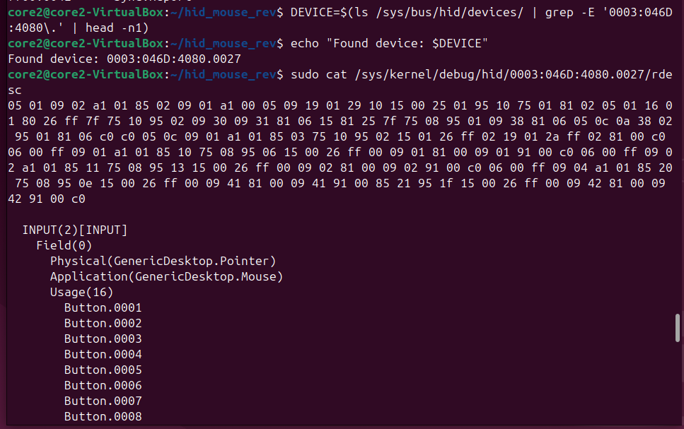
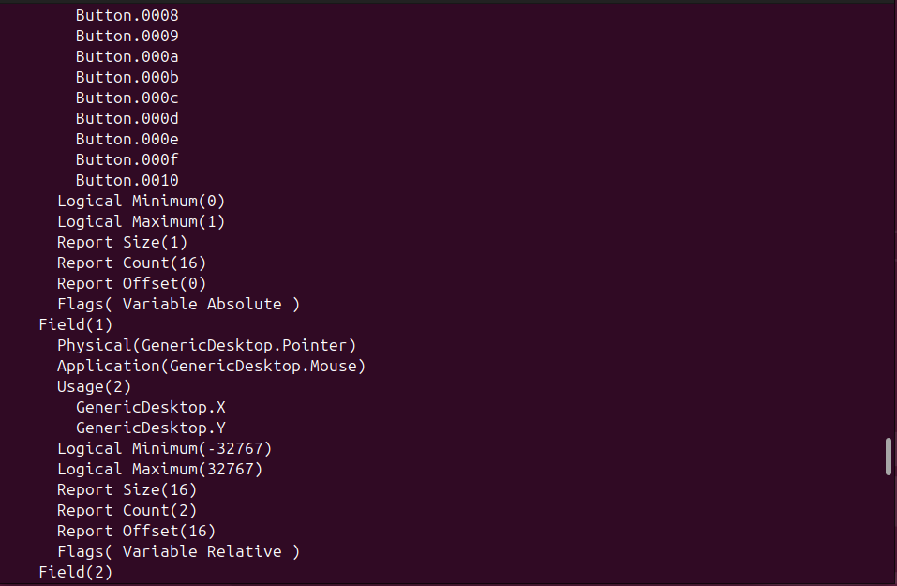
Рис.4,5 Report Descriptor
Расшифрованного дескриптора:
Report ID = 2 – каждый отчёт начинается с байта 0x02.
Тип отчёта: Input Report (движение мыши).
Поля отчёта:
- Байты 0–1: кнопки (16 бит, 2 байта),
- Байты 2–3: X (16 бит, signed, little-endian),
- Байты 4–5: Y (16 бит, signed, little-endian),
- Байт 6: колесо прокрутки.
Но в HID-отчётах с Report ID сам ID добавляется в начало данных. Поэтому в буфере data[], который получает raw_event, структура такая:
Смещение | Значение
data[0] | 0x02
data[1-2] | Кнопки (2 байта)
data[3-4] | X
data[5-6] | Y
data[7] | Колесо прокрутки

Соответственно, для корректной обработки координат учитывается, что значения осей X и Y представлены в отчёте как 16-битные знаковые целые числа в формате little-endian. Согласно формату отчёта, младший байт координаты X располагается по смещению 3, старший – по смещению 4. Для координаты Y младший и старший байты находятся по смещениям 5 и 6 соответственно. Извлечение значения координаты X осуществляется следующим образом:
s16 x = (s16)((data[4] << 8) | data[3]);
Здесь операция побитового сдвига data[4] << 8 перемещает старший байт в старшие разряды 16-битного слова, после чего с помощью побитового ИЛИ добавляется младший байт data[3]. Полученное значение приводится к типу s16 (знаковый 16-битный целочисленный тип), что позволяет корректно интерпретировать отрицательные значения (движение влево или вверх).
При активированной инверсии оси X (параметр mirror_x равен true) значение умножается на -1. Результат записывается обратно в буфер data[] с сохранением порядка байт little-endian:
data[3] = (u8)(x & 0xFF);
data[4] = (u8)((x >> 8) & 0xFF);
Аналогичная последовательность операций применяется для координаты Y, использующей байты data[5] и data[6].
После модификации данных устанавливается флаг modified. Если хотя бы одна из осей была инвертирована, функция возвращает значение 1, сигнализируя HID-подсистеме о необходимости повторного парсинга буфера data[] с учётом внесённых изменений. Возврат 0 означает, что данные не изменены, и дальнейшая обработка может использовать исходный отчёт.

Таблица идентификаторов устройств
Для обеспечения привязки драйвера к целевому устройству объявлена статическая константная таблица mirror_hid_ids типа hid_device_id. Эта таблица содержит элементы, инициализированные макросом HID_USB_DEVICE, включающим идентификатор производителя (Vendor ID) и идентификатор продукта (Product ID) конкретного HID-устройства.
Обязательным требованием HID-подсистемы является завершение таблицы пустой записью { }, играющей роль терминатора списка. Без неё механизм сопоставления устройств может привести к неопределённому поведению.
Для обеспечения автоматического распознавания драйвера системой управления модулями (modprobe, udev) используется макрос MODULE_DEVICE_TABLE(hid, mirror_hid_ids). Данный макрос размещает в объектном файле модуля специальную секцию с таблицей совместимых устройств, что позволяет ядру или инструментам пространства пользователя автоматически загружать модуль при подключении соответствующего HID-устройства.

Функция инициализации
Функция mirror_hid_init вызывается при загрузке модуля ядра и осуществляет регистрацию драйвера в HID-подсистеме посредством вызова hid_register_driver(). В качестве аргумента передаётся структура mirror_hid_driver, содержащая имя драйвера, таблицу идентификаторов устройств и указатель на обработчик событий. В случае успешной регистрации в системный журнал выводится сообщение, отражающее текущее состояние параметров инверсии осей X и Y. При ошибке регистрации возвращается ненулевой код, что предотвращает загрузку модуля.

Функция завершения работы
Функция mirror_hid_exit вызывается при выгрузке модуля и выполняет обратную операцию – отмену регистрации драйвера через hid_unregister_driver(). После этого устройство автоматически возвращается под управление стандартного драйвера HID-подсистемы. В системный журнал записывается уведомление о выгрузке модуля.

Глава 4. Тестирование
Шаг 1. Идентификация устройства в системе
Выполнена команда: DEVICE=$(ls /sys/bus/hid/devices/ | grep -E '0003:046D:4080\.' | head -n1) и затем echo "Found device: $DEVICE".
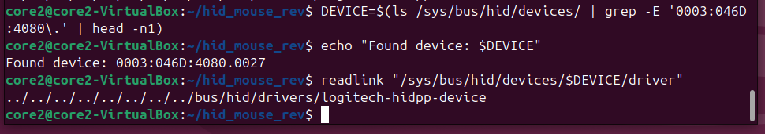
Рис.6 Идентификация устройства в системе
Наблюдаемый результат: Found device: 0003:046D:4080.0027. Устройство обнаружено в шине HID с уникальным идентификатором, где:
- 0003 – тип шины (USB-HID),
- 046D:4080 – VID/PID Logitech M350,
- 0027 – номер экземпляра.
Это подтверждает, что система корректно распознала устройство на уровне ядра.
Шаг 2. Проверка текущего драйвера
Выполнена команда: readlink "/sys/bus/hid/devices/$DEVICE/driver". Результат: ../../../../bus/hid/drivers/logitech-hidpp-device
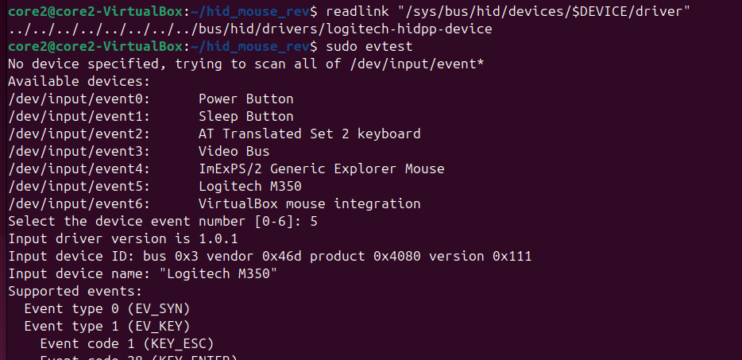
Рис.7 Проверка текущего драйвера
Устройство привязано к системному драйверу logitech-hidpp-device, что ожидаемо для официально поддерживаемых HID++ устройств Logitech. Это означает, что все HID-отчёты от мыши обрабатываются этим драйвером, а не hid-generic.
Шаг 3. Фиксация базового поведения мыши
До внесения каких-либо изменений – то есть при стандартной конфигурации системы, когда устройство управляется встроенным драйвером logitech-hidpp-device, была выполнена диагностика поведения координат с использованием утилиты evtest. Она позволяет наблюдать значения относительных перемещений (REL_X, REL_Y) в реальном времени, до их обработки графической подсистемой.
Выполнены базовые движения мыши (вправо, влево, вверх, вниз). Наблюдаемое поведение:
- При движении вправо: значение REL_X положительное (например, +1);
- При движении влево: значение REL_X отрицательное (например, -1);
- При движении на себя (вниз): значение REL_Y положительное (например, +1);
- При движении от себя (вверх): значение REL_Y отрицательное (например, -2).
В системах Linux принята математическая ориентация осей: у X положительное направление – вправо, а у Y положительное направление – вниз (в отличие от декартовой системы). Поэтому движение мыши от себя (вверх) генерирует отрицательное значение REL_Y.

Рис.8 sudo evtest
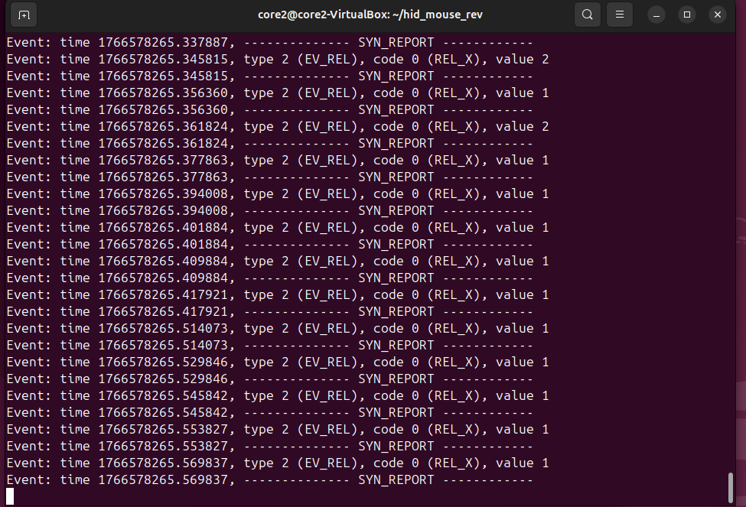
Рис.9 Движение мыши вправо – положительные REL_X
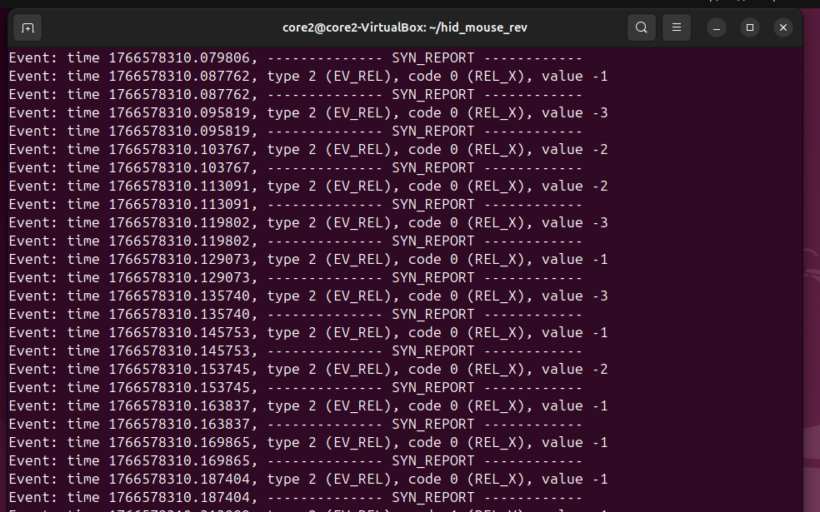
Рис.10 Движение мыши влево – отрицательные REL_X
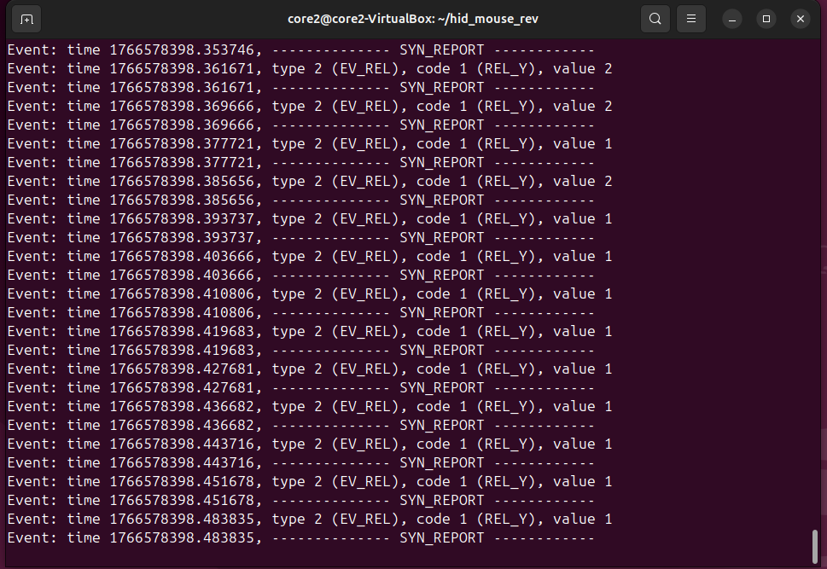
Рис.11 Движение мыши вниз – положительные REL_Y

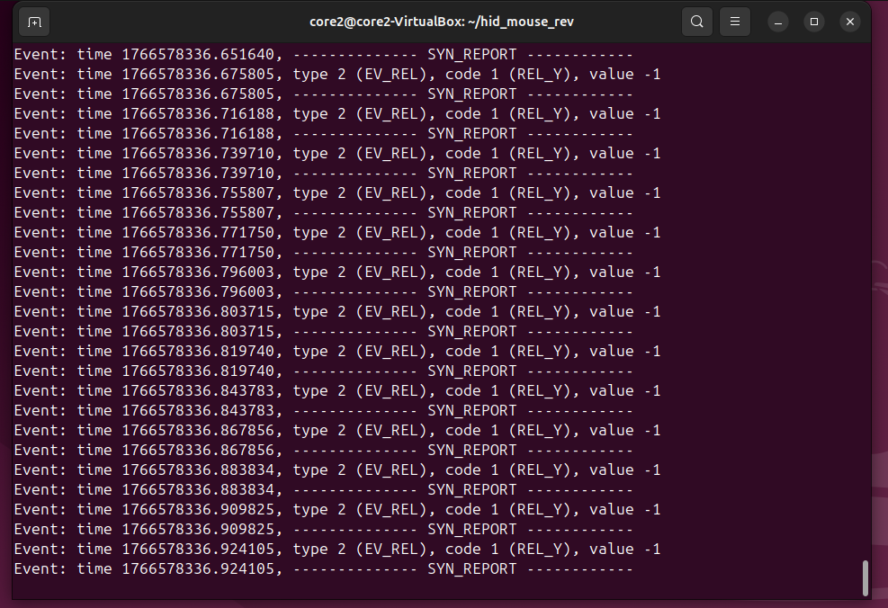
Рис.12 Движение мыши вверх – отрицательные REL_Y
Эти данные были зафиксированы как эталонное (базовое) поведение, с которым в последующем сравнивался результат после загрузки пользовательского драйвера.
Шаг 4. Отвязка от системного драйвера
Выполнена команда: echo "$DEVICE" | sudo tee "/sys/bus/hid/drivers/logitech-hidpp-device/unbind"
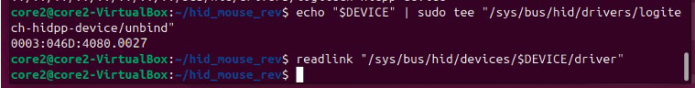
Рис.13 Отвязка от системного драйвера
Команда завершается без ошибок. Повторный вызов readlink ничего показывает. То есть устройство больше не привязано ни к одному драйверу, оно находится в свободном состоянии и доступно для захвата новым драйвером.
Шаг 5. Загрузка пользовательского драйвера
Выполнена команда sudo insmod hid_mirror.ko. Вызов readlink возвращает пользовательский драйвер hid_mirror. Вывод dmesg: [17240.742989] hid_mirror loaded (X=inverted, Y=inverted).
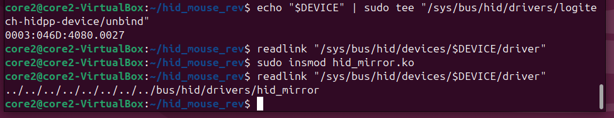
Рис.14 Загрузка пользовательского драйвера
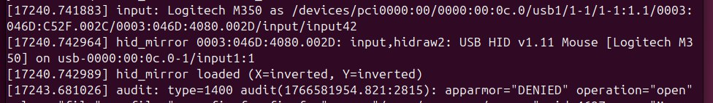
Рис.15 dmesg
Также была выполнена команда modinfo hid_mirror.ko, предназначенная для проверки метаданных скомпилированного модуля ядра. Полученный вывод подтвердил, что модуль собран корректно и содержит ожидаемые интерфейсы конфигурации.
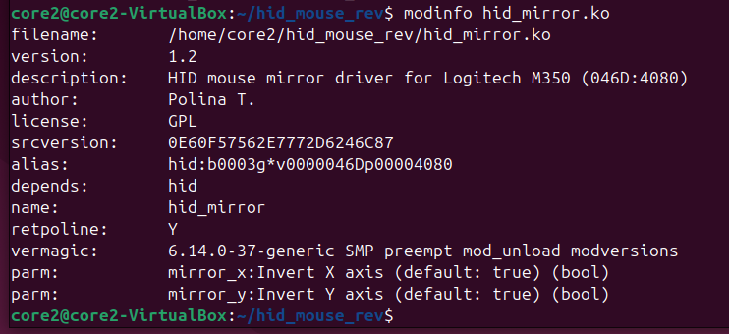
Рис.16 modinfo hid_mirror.ko
Модуль загружен успешно. Параметры mirror_x=1, mirror_y=1 активируют инверсию обеих осей. Также выполнена команда ls /sys/bus/hid/drivers/hid_mirror/ для проверки привязки к новому драйверу. Результат: 0003:046D:4080.0027 bind uevent unbind. Значит устройство 0003:046D:4080.0027 успешно привязано к драйверу hid_mirror. Все последующие HID-отчёты от мыши будут обрабатываться функцией mirror_hid_raw_event.
Шаг 6. Функциональное тестирование с помощью evtest
Для объективной проверки изменения данных снова использована утилита evtest.
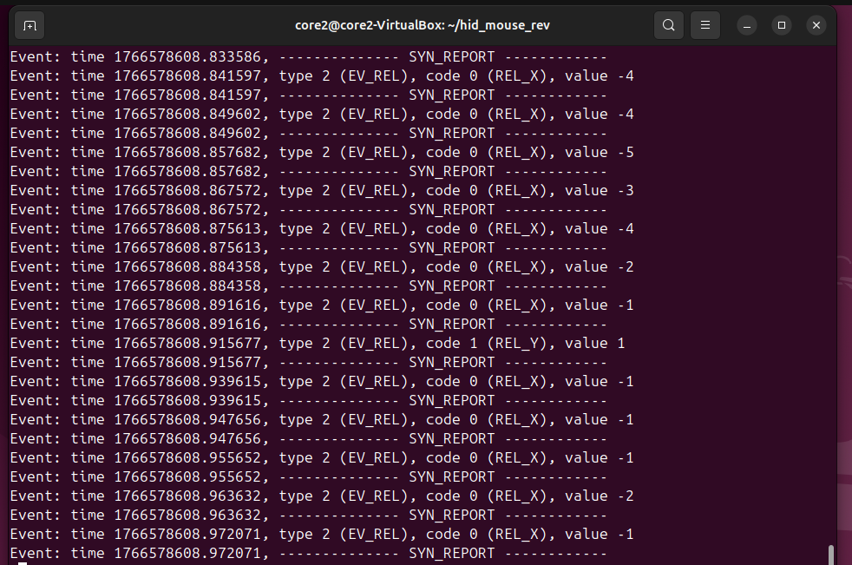
Рис.17 Движение мыши вправо – отрицательные REL_X
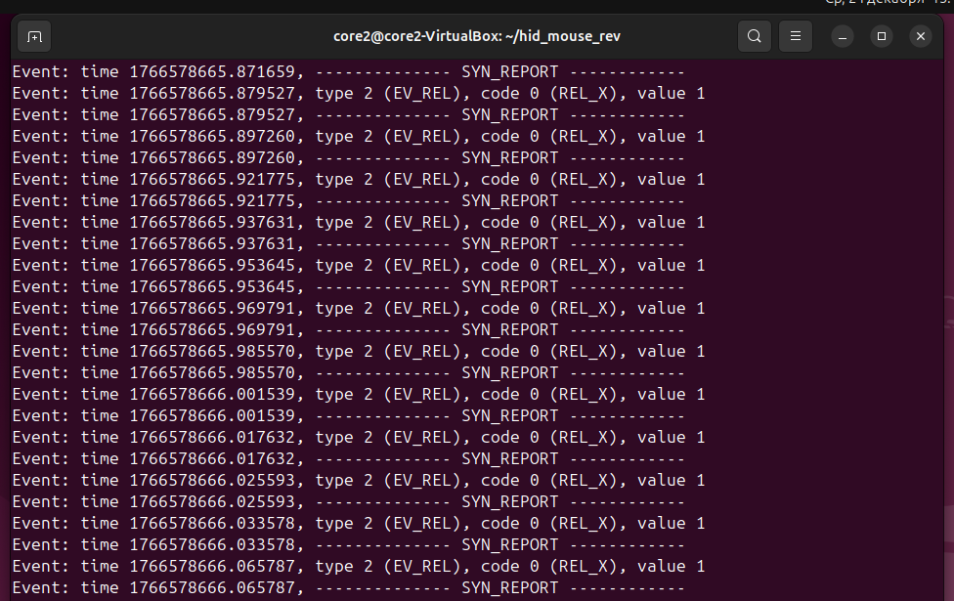
Рис.18 Движение мыши влево – положительные REL_X
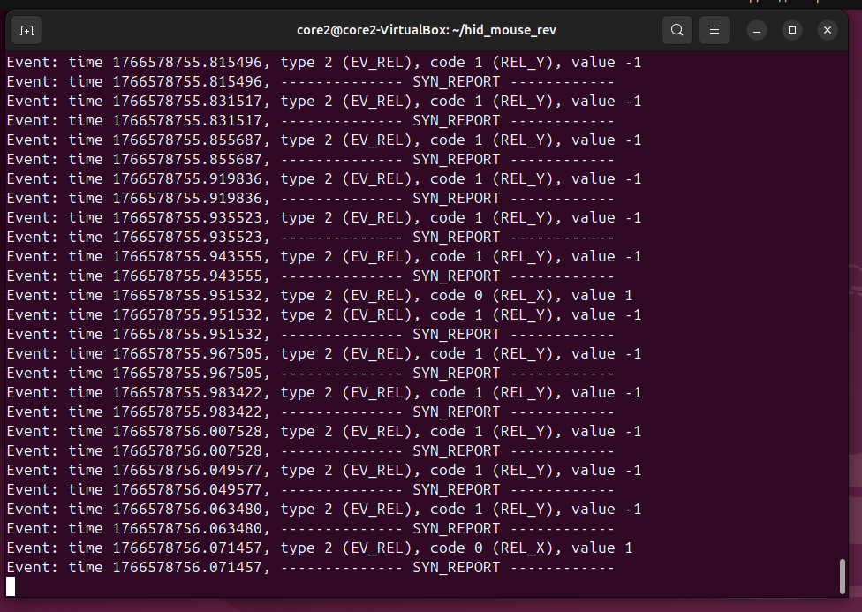
Рис.19 Движение мыши вниз – отрицательные REL_Y

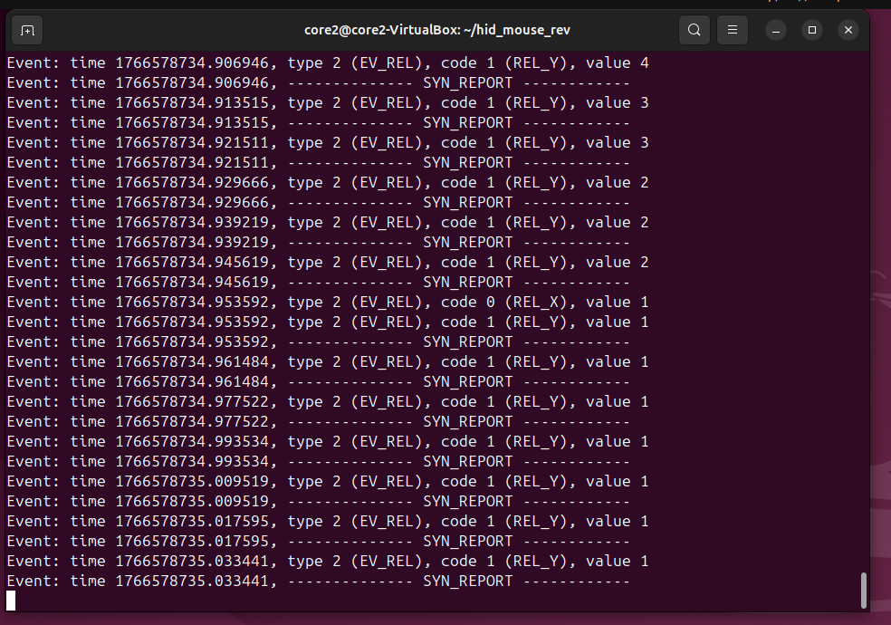
Рис.20 Движение мыши вверх – положительные REL_ Y
Соответственно, поведение после загрузки драйвера:
- Движение вправо – Event: type 2 (EV_REL), code 0 (REL_X), value -4
- Движение влево – Event: type 2 (EV_REL), code 0 (REL_X), value 1
- Движение вниз – Event: type 2 (EV_REL), code 1 (REL_Y), value -1
- Движение вверх – Event: type 2 (EV_REL), code 1 (REL_Y), value 4
Значения REL_X и REL_Y инвертированы по знаку, что напрямую подтверждает корректную работу функции mirror_hid_raw_event.
Шаг 7. Визуальная проверка в графической среде
Помимо диагностики с использованием утилиты evtest, была проведена визуальная верификация функциональности в графической среде пользователя (рабочий стол). Целью данного этапа являлось подтверждение корректного отображения изменённых данных HID-отчётов на уровне взаимодействия пользователя с системой.
Для этого последовательно выполнялись контрольные движения манипулятора в четырёх базовых направлениях (вправо, влево, от пользователя, к пользователю), а наблюдаемое поведение указателя курсора фиксировалось визуально и сопоставлялось с ожидаемым:
- До загрузки драйвера курсор перемещался в соответствии со стандартной логикой координат: вправо при движении мыши вправо, вверх при движении мыши от пользователя и т.д.
- После загрузки драйвера с параметрами mirror_x=1, mirror_y=1 направление перемещения курсора изменилось на противоположное по обеим осям: движение мыши вправо приводило к смещению курсора влево, а движение от пользователя – к перемещению курсора вниз.
Данные наблюдения однозначно подтвердили, что модификация HID-отчётов в пользовательском драйвере корректно транслируется в изменение поведения указателя на уровне графической подсистемы.
Также при изменении параметров (например, mirror_x=0, mirror_y=1) – инверсия наблюдается только по вертикали, горизонтальное движение остаётся нормальным.
Таким образом, функциональность соответствует спецификации, каждая ось инвертируется независимо, в соответствии с параметрами модуля.
Шаг 8. Проверка устойчивости и отмены
После выполнения sudo rmmod hid_mirror устройство автоматически возвращается под управление logitech-hidpp-device (при повторном подключении или если модуль hid_logitech_dj остаётся загруженным). Поведение мыши возвращается к стандартному. Система не зависает, ошибок ядра не возникает. Это подтверждает корректность выгрузки и отсутствие утечек ресурсов.
Рис.21 Успешная выгрузка модуля

Вывод
В ходе выполнения курсовой работы была успешно реализована поставленная цель – разработан и протестирован драйвер операционной системы Linux, обеспечивающий зеркальное отражение осей координат компьютерной мыши на уровне ядра. Все запланированные задачи выполнены в полном объёме: изучены архитектура подсистемы ввода и принципы работы HID-устройств, проанализированы механизмы обработки событий мыши, спроектирована и реализована рабочая версия драйвера, а также проведено комплексное тестирование с использованием системных инструментов.
В процессе работы получены практические навыки системного программирования на языке C в контексте ядра Linux, включая работу с HID-отчётами, управление привязкой устройств, обработку событий ввода и отладку драйверов. Особое внимание уделено реальным инженерным аспектам, таким как конфликт драйверов, необходимость отвязки устройства от системного обработчика и валидация поведения через инструментальные и визуальные методы.
Разработанное решение корректно осуществляет обработку отчётов устройства и позволяет гибко настраивать поведение осей через параметры модуля, что подтверждено тестированием.
Таким образом, курсовая работа не только закрепляет теоретические знания, но и формирует ценностный практический опыт, необходимый для дальнейшей деятельности в области системного программирования, разработки драйверов и анализа низкоуровневых компонентов ОС.

Список литературы

Приложения
Приложение 1
Листинги исходного кода программного проекта
Файл драйвера hid_mirror.c:
#include <linux/module.h>
#include <linux/hid.h>

static bool mirror_x = true;
module_param(mirror_x, bool, 0644);
MODULE_PARM_DESC(mirror_x, "Invert X axis (default: true)");

static bool mirror_y = true;
module_param(mirror_y, bool, 0644);
MODULE_PARM_DESC(mirror_y, "Invert Y axis (default: true)");

static int mirror_hid_raw_event(struct hid_device *hdev, struct hid_report *report,u8 *data, int size)
{
/* Обрабатываем только input-отчёты с ID=2 (движение мыши) */
if (report->type != HID_INPUT_REPORT || report->id != 2 || size < 8)
return 0;

bool modified = false;

/* X: байты 3 и 4 (little-endian, signed 16-bit) */
if (mirror_x) {
s16 x = (s16)((data[4] << 8) | data[3]); // little-endian
x = -x;
data[3] = (u8)(x & 0xFF);
data[4] = (u8)((x >> 8) & 0xFF);
modified = true;
}

/* Y: байты 5 и 6 (little-endian, signed 16-bit) */
if (mirror_y) {
s16 y = (s16)((data[6] << 8) | data[5]); // little-endian
y = -y;
data[5] = (u8)(y & 0xFF);
data[6] = (u8)((y >> 8) & 0xFF);
modified = true;
}

/* Возвращаем 1, чтобы ядро перепарсило data[] */
return modified ? 1 : 0;
}

/* Поддержка только Logitech M350 (HID device 046D:4080) */
static const struct hid_device_id mirror_hid_ids[] = {
{ HID_USB_DEVICE(0x046d, 0x4080) },
{ } /* обязательный терминатор */
};
MODULE_DEVICE_TABLE(hid, mirror_hid_ids);

static struct hid_driver mirror_hid_driver = {
.name = "hid_mirror",
.id_table = mirror_hid_ids,
.raw_event = mirror_hid_raw_event,
};

static int __init mirror_hid_init(void)
{
int ret = hid_register_driver(&mirror_hid_driver);
if (ret) {
pr_err("hid_mirror: failed to register driver\n");
return ret;
}
pr_info("hid_mirror loaded (X=%s, Y=%s)\n",
mirror_x ? "inverted" : "normal",
mirror_y ? "inverted" : "normal");
return 0;
}

static void __exit mirror_hid_exit(void)
{
hid_unregister_driver(&mirror_hid_driver);
pr_info("hid_mirror unloaded\n");
}

module_init(mirror_hid_init);
module_exit(mirror_hid_exit);

MODULE_LICENSE("GPL");
MODULE_AUTHOR("Polina T.");
MODULE_DESCRIPTION("HID mouse mirror driver for Logitech M350 (046D:4080)");
MODULE_VERSION("1.2");
Файл сборки Makefile:
obj-m += hid_mirror.o

KERNEL_DIR ?= /lib/modules/$(shell uname -r)/build
PWD := $(shell pwd)

all:
$(MAKE) -C $(KERNEL_DIR) M=$(PWD) modules

clean:
$(MAKE) -C $(KERNEL_DIR) M=$(PWD) clean

load:
sudo insmod hid_mirror.ko

unload:
sudo rmmod hid_mirror

